Versionsnummer | Name
0.1 | CW | Dokument und Inhaltsstruktur erstellt.
0.2 | CW | Inhalt fertigstellt. Dokument bereit zum Review.
0.3 | JT | Dokument review
0.4 | CW | Verbesserungsvorschläge umgesetzt.
0.5 | CW | Grammatik -und Rechtschreibfehler entfernt.

Überarbeitung des About-Dialogs

Anforderungen
Die Überarbeitung des About-Dialogs soll dazu dienen, eine übersichtlichere und weniger personalisierte “About”-Übersichtsseite zu generieren, in der alle wichtigen Informationen auf einen Blick verfügbar sind:
- Versionsnummer (LF35.2)
- Lizenz, unter der MultiCastor veröffentlicht wird
- Die Namen der Entwickler der aktuellen Version (ohne Bild) (LF35.1)
Außerdem sollen die Änderungen so durchgeführt werden, dass zukünftige Änderungen in einer oder mehreren der oben genannten Punkte möglichst einfach und schnell durchführbar sind.

Zustandsanalyse

Benutzersicht
Derzeit besteht der About-Dialog aus Informationen zur Version des MultiCastors, der Dualen Hochschule Baden-Württemberg (DHBW) und den Namen, sowie den dazugehörigen Aufgabenbereichen der Entwickler der Version 1.0. Zusätzlich dazu werden Portraitfotos der Entwickler angezeigt.
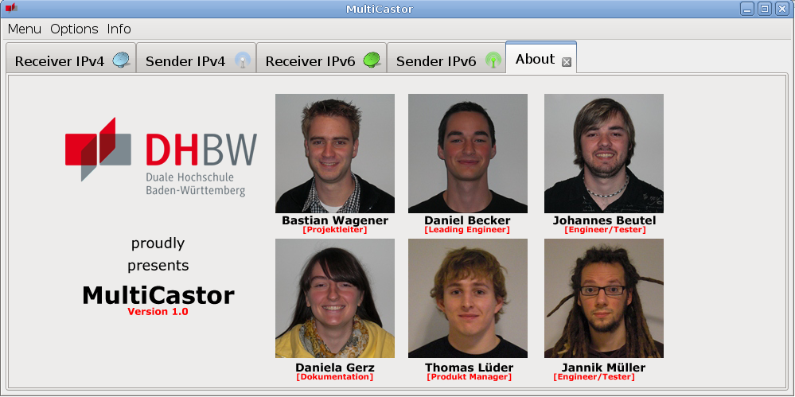

Technische Sicht
Die einzelnen Informationen in der About-Übersicht befinden sich in einer einzigen PNG-Grafik, die dann in das GUI (Graphical User Interface) eingebunden wird.

lb_image = new javax.swing.JLabel();
lb_image.setIcon(
new javax.swing.ImageIcon(getClass().getResource("about.png"))
);

Die Darstellung der Inhalte in einer PNG-Grafik ermöglicht derzeit keine dynamische Generierung des Inhalts. Um Informationen zu aktualisieren, müsste die Grafik in aufwändiger Weise mit einem Bildbearbeitungsprogramm bearbeitet oder sogar neu erstellt werden.

Design
Der neue About-Dialog soll flexibler sein. Er soll die Informationen in geeigneter Weise aufbereiten, so das einzelne Inhaltselemente entfernt, verändert oder neu positioniert werden können. Dies soll ermöglicht werden, in dem ein Java-Layout-Manager verwendet wird. Für eine einfache Strukturierung des Inhalts bietet sich der Box-Layout-Manager an.

Der About-Dialog soll weiterhin über die Menüleiste “Info” verfügbar sein. Die Informationen werden dann in einem eigenen Tab angezeigt, der bei Bedarf wieder geschlossen werden kann.

Implementierung
Das Bild, welches die Informationen bereithält, wurde entfernt. Stattdessen wurde der Box-Layout-Manager verwendet, um die einzelnen Daten in Inhaltselemente zu verpacken, die dann positioniert werden können.

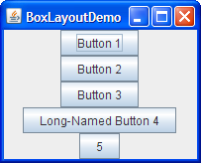
(Quelle: http://docs.oracle.com/javase/tutorial/uiswing/layout/box.html)

Der Box-Layout-Manager ermöglicht die Anordnung einzelner GUI-Elemente in Richtung der Y-Achse oder X-Achse. Jedes Element stellt demnach eine Spalte oder Zeile dar.
Innerhalb einer solchen Spalte oder Zeile kann wiederum eine Instanz des Box-Layouts erzeugt werden. Diese Eigenschaft wurde sich zu Nutze gemacht, um die Inhalte des neuen About-Dialogs möglichst flexibel anordnen zu können.

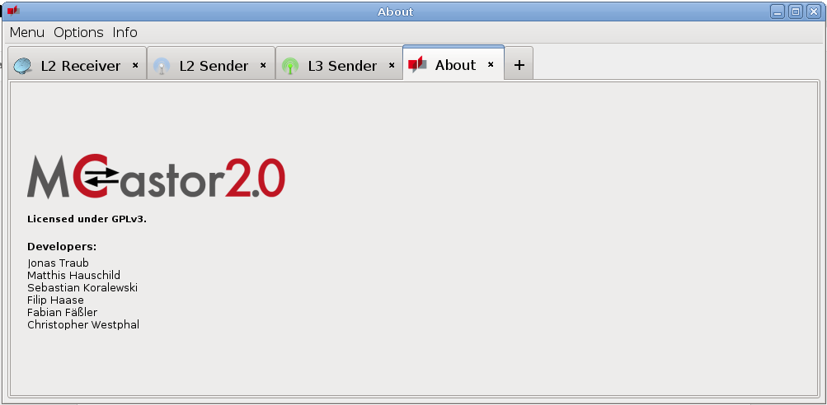

Im obigen Code-Ausschnitt wurde zuerst ein Objekt des Box-Layout-Managers in Richtung der Y-Achse erzeugt:

BoxLayout panel_aboutLayout =
new BoxLayout(panel_about_inner, BoxLayout.Y_AXIS);

Die Methode add() ermöglicht das Hinzufügen einer weiteren GUI-Komponente. In Y-Richtung wurde zuerst ein Platzhalter eingefügt:

panel_about_outer.add(Box.createRigidArea(new Dimension(20, 0)));

Platzhalter können mit so genannten RigidAreas definiert werden. Als zweites GUI-Element in Y-Richtung folgt jedoch nun eine weiteres Box-Layout. Diesmal jedoch in X-Richtung:

BoxLayout panel_aboutLayout =
new BoxLayout(panel_about_inner, BoxLayout.X_AXIS);

Dem Objekt in X-Richtung wurden nun die einzelnen Inhaltskomponenten hinzugefügt, die i.d.R. aus JLabels bestehen (aus Gründen der Übersichtlichkeit wurden einige Elemente aus dem folgenden Code-Ausschnitt entfernt, die analog zu den anderen Elementen eingebunden werden):

lb_image = new javax.swing.JLabel();
lb_image.setIcon(
new javax.swing.ImageIcon(getClass().getResource("logo.png"))
);
panel_about_inner.add(lb_image);
labelLicense.setText(lang.getProperty("about.license"));
labelLicense.setFont(new Font("Helvetica", Font.BOLD, 11));
panel_about_inner.add(labelLicense);
/* Platzhalter (20 Pixel hoch) */
panel_about_inner.add(Box.createRigidArea(new Dimension(0, 20)));
[...]
panel_about_inner.add(new JLabel(developer1));
panel_about_inner.add(new JLabel(developer2));
panel_about_inner.add(new JLabel(developer3));
panel_about_inner.add(new JLabel(developer4));
panel_about_inner.add(new JLabel(developer5));
panel_about_inner.add(new JLabel(developer6));

developer[1-6] sind Konstanten, die zu am Anfang der View-Klasse definiert wurden. Die Konstanten ermöglichen eine einfache Änderung der Entwicklernamen, ohne dabei große Teile des Quelltextes verändern oder durchsuchen zu müssen.

public static final String developer1 = "Jonas Traub";
public static final String developer2 = "Matthis Hauschild";
public static final String developer3 = "Sebastian Koralewski";
public static final String developer4 = "Filip Haase";
public static final String developer5 = "Fabian Fäßler";
public static final String developer6 = "Christopher Westphal";

Aus der Vorgänger-Version des MultiCastor-Tools wurde der Scrollbereich im About-Dialog übernommen. Der Scrollbereich umfasst den gesamten Inhalt des About-Dialogs und sorgt dafür, dass ein vertikaler und / oder horizontaler Scrollbalken eingeblendet wird, falls das Fenster verkleinert (oder der Inhalt in Zukunft weiter wachsen) wird.

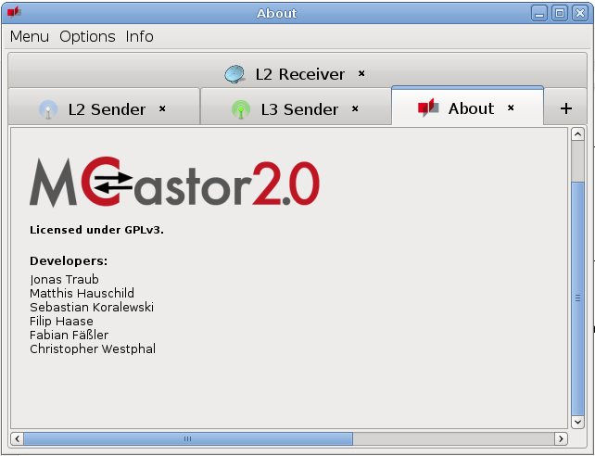

Außerdem wurde für den About-Dialog ebenfalls die Unterstützung für Mehrsprachigkeit implementiert. Dazu wurde in die Klasse eine Methode reloadLanguage() eingebaut, in der definiert wird, welche Inhalte bei einem Wechsel der Sprache neu geladen werden sollen.

Zusammenfassung

Der neue About-Dialog erfüllt die zu Beginn festgelegten Anforderungen, indem Informationen über die Version, die Lizenz und die Entwickler in übersichtlicher und dynamischer Weise aufbereitet wird.

Die einzelnen Inhalte und Informationen können ohne viel Aufwand erweitert und gepflegt werden. Die Implementierung des Box-Layout-Managers hat dazu den Grundstein gelegt.

Zukünftige Entwickler können mit einfachen Mitteln den About-Dialog beliebig erweitern und selbst komplexe Strukturen mit wenig Zeitaufwand ergänzen.

Komponententests

Komponententestplan
NR | ID | Test Specification | Expected Behaviour
001 | 1 | Öffnen des About-Dialogs über den Menüpunkt “About” im “Info”-Reiter. | Es wird in einen neuen Tab mit dem Titel “About” gewechselt.
002 | 1 | Die Sprache wird geändert, indem im Auswahlmenü “Language” im “Options”-Reiter eine andere Sprache ausgewählt wird. | Die Angaben zur Lizenz und die Überschrift “Developers” werden übersetzt.
003 | 1 | Das Fenster wird verkleinert. | Horizontaler und / oder vertikaler Scrollbalken erscheinen.
004 | 2 | Schließen des About-Dialogs, indem auf “X” neben dem Tab-Titel “About” geklickt wird. | About-Tab wird geschlossen.

Komponententestreport
TBD

http://docs.oracle.com/javase/tutorial/uiswing/layout/box.html
http://docs.oracle.com/javase/6/docs/api/javax/swing/Box.html

